ПЕРВЫЕ ПРОЕКТЫ МИАССКОГО ТОСЭР НЕ ЗА ГОРАМИ
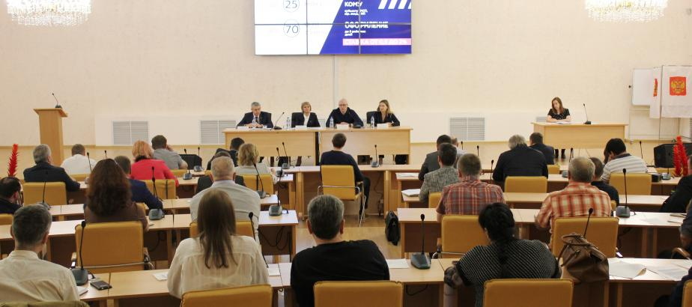
Внимание бизнес-сообщества к территории опережающего социально-экономического развития «Миасс» усиливается. Это продемонстрировали руководители предприятий и потенциальные инвесторы в ходе рабочей встречи, которую организовали в администрации муниципалитета.
В апреле моногороду Челябинской области Миассу присвоили статус ТОСЭР. И в настоящее время Минэкономразвития региона и местной администрацией ведётся активная работа по привлечению в него резидентов. Одновременно фиксируется усиление встречного интереса – от представителей бизнеса. Но вместе с желанием запустить в территории производство у предпринимателей возникает и масса вопросов, связанных с оформлением необходимых документов, условиями размещения, получением земельных участков, арендой производственных площадей и т.д.
С целью разъяснить волнующие бизнесменов моменты и познакомить миасскую общественность с новым статусом, во встрече приняла участие Ирина Акбашева, и.о. Первого заместителя Министра экономического развития. Она сконцентрировала внимание аудитории на налоговых преференциях, доступных будущим резидентам ТОСЭР, а также на требованиях, которым должны отвечать инвестпроекты. И главное из них – должно создаваться новое предприятие, с новыми рабочими местами.
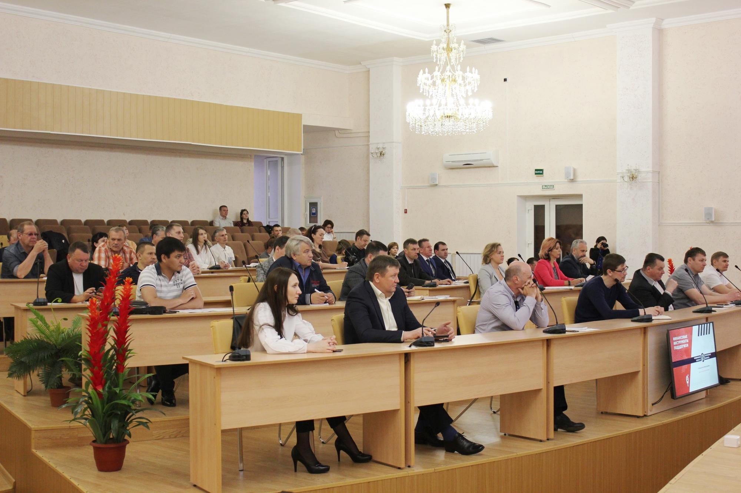
«ТОСЭР – это особый организм, который будет жить и плодотворно функционировать только в том случае, если мы с бизнесом выстроим партнерские, даже дружеские отношения. И миасские власти, и Минэкономразвития в рамках своих компетенций готовы оказывать поддержку потенциальным резидентам на всех этапах – от составления бизнес-плана и до старта производства, выхода на запланированные мощности и т.д. Но инициативу должны проявить в первую очередь предприниматели, готовые работать, сотрудничать и развивать свое дело», – комментирует Ирина Акбашева.
В настоящее время администрация Миасса занимается созданием специальной страницы ТОСЭР на своем официальном сайте, чтобы повысить уровень информированности предпринимательского сообщества о возможностях, предоставляемых территорией, познакомить с нормативно-правовой базой, обнародовать информацию о свободных площадках под производство. В том числе во вкладке будут указаны контакты лиц, курирующих вопрос.
На встрече также выступили представители МФЦ «Территория Бизнеса». Антон Гугнин, директор фонда финансирования промышленности и предпринимательства, и Анастасия Хабина, руководитель службы клиентских менеджеров, рассказали о возможностях, которые открывает центр для бизнеса. Среди них льготные финансовые продукты для резидентов ТОСЭР и моногородов – лизинг, микрозаймы, займы для промышленности. За каждым предприятием, обратившимся сегодня и в будущем за помощью, закрепят специалиста, который подберет инструменты государственной поддержки, исходя из масштаба и запросов проекта.
По окончании мероприятия бизнесмены смогли задать спикерам вопросы, обменяться мнениями и поделиться опытом. Например, Евгений Субачев, Генеральный директор ООО «Завод СпецАгрегат», рассказал о том, что планирует в новых налоговых условиях развернуть производство специальной наземной авиационной техники. В текущем году уже запустят производственный комплекс общей площадью 5 тыс. кв. м. Объем инвестиций в проект составит порядка 260 млн. рублей. Число создаваемых рабочих мест – более 100. На проектные мощности предполагается выйти в течение 3,5–4 лет.
«Благодарен Правительству Челябинской области за проделанную работу, в результате которой Миасс приобрел статус ТОСЭР. Это даст точку роста и большие возможности городу», – отметил Евгений Владимирович.
Минэкономразвития продолжит налаживать тесное взаимодействие с потенциальными резидентами территорий опережающего развития. Следующая подобная встреча запланирована в Верхнем Уфалее.

